COLORES NATURA APP

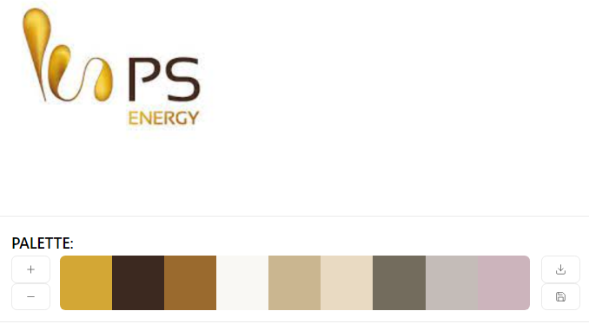

d3a735 3c2920 9a6a2e f9f8f4 cab690 e9dac2 736c5d c4bcb8 ccb4bc